整改指导

描述 | 本手册提供MCTC-HCB-T/M系图片机/视频机(图灵平台)固件烧录指导操作说明书

目 录
1 总体 3
2 目的 3
3 纠正措施 3
4 整改物料及工具 4
5 准备工作 4
6 排查和整改 5
6.1 故障排查 5
6.2 整改处理 6
7 General Conditions 11
8 最后检查 12

总体
安全要求 | - 所有相关人员必须了解并遵守所有公司和当地的安全条例，特别注意以下事项:  - 确保有足够的光线来安全工作  - 立即更换损坏或丢失的安全设备  - 保持所有工具处于良好状态  - 使用工具时遵循说明  - 在工作区域周围建立防护屏障.  - 始终使用和维护迅达安全手册中规定的适当的个人防护设备(PPE)。
   |  |  | 
  安全帽 | 安全鞋 | 防护手套 | 防护服
   |  | 
  安全护目镜 | 听力保护 | 安全带

安全警告 |  | 危险！
安全警告 |  | 标有“危险”字样的安全警告用于表示危险情况，如不避免，将导致死亡或严重伤害。
安全警告 |  | 警告！
安全警告 |  | 标有“警告”字样的安全警告用于指示如不避免可能导致死亡或严重伤害的危险情况。
安全警告 |  | 小心！
安全警告 |  | 带有“小心”信号的安全警告用于指示如果不避免可能导致轻微或中度伤害的危险情况。
安全警告 |  | 注意！
安全警告 |  | 带有“注意”信号的安全警告用于处理可能导致财产损失但不会造成伤害的做法。

目的
解决工地现场MCTC-HCB-T/M系图片机/视频机(图灵平台) 播放白屏、卡屏、三角暂定界面问题，提供此现场操作手册，以便售后现场处理来排除故障。

纠正措施
对工地现场MCTC-HCB-T/M系图片机/视频机(图灵平台）产品进行更新固件，以便解决视频播放白屏、卡屏、三角暂定界面问题。

整改物料及工具
 | 工具名称 | 图片 | 用途
所需工具 | PC上位机 |  | 自备
 | USB数据线 |  | 自备
 | 烧录固件软件 |  | SOP工具包提供

5 准备工作
 | No | 描述
主要工作 |  | - 完成这一过程所需要的人数将由每个国家根据当地法规和做法来确定。  - 在任何工作开始之前，检查电梯是否被人或货物占用，并且在工作开始之前停止服务。  - 按照国家安全惯例，在机门前放置“停止服务”标志.

6 排查和整改

6.1 故障排查
 | No | 描述：现场故障排查，确认现场视频播放白屏、卡屏、三角暂定界面是否为待整改场景相符
主要工作 |  | 产品显示板型号确认：  该文档旨在针对MCTC-HCB-T/M系图片机/视频机(图灵平台) 播放白屏、卡屏、三角暂定界面问题整改操作指导，  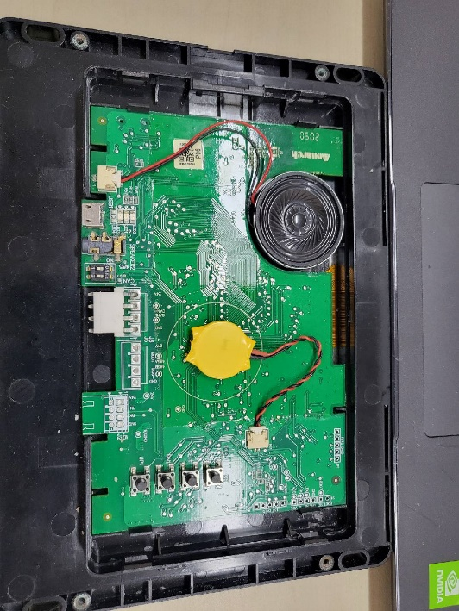
显示板涉及风险范围：
MCTC-HCB-T/M系图片机/视频机(图灵平台)，则可以通过此方案升级解决；
故障现象确认：
续上述第2步，根据现场反馈，确认MCTC-HCB-T/M系图片机/视频机(图灵平台) 播放白屏、卡屏、三角暂定界面问题。
以上故障现象，均需要更新该文档所述的固件。

6.2 整改处理

6.2.1 更新固件软件
主要工作 | No | 描述：更新固件软件
 | 1 | 第一步先将USB线与设备连接，再连接电源，等待设备出现usb devices is connecting，表示已连接  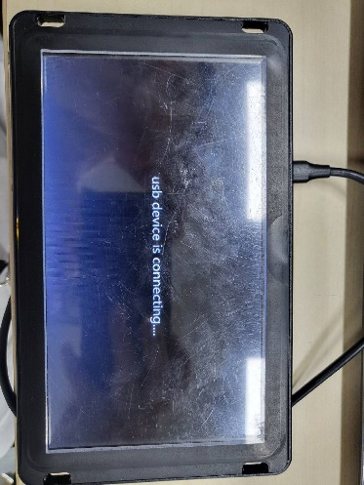
 | 2 | 打开PhoenixSuit软件，选择一键刷机，点浏览选择固件所在的路径，点击一键升级，等待提示固件烧写成功，即可拔出USB线  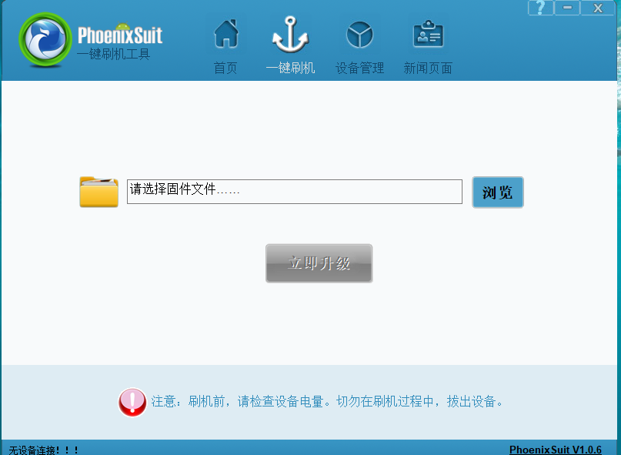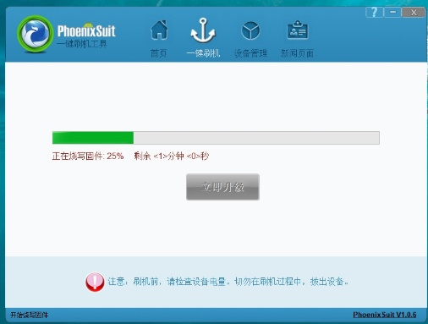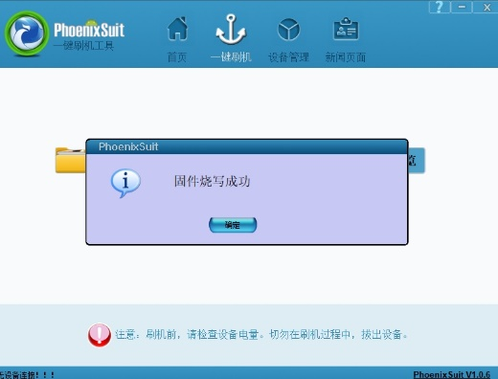

7 General Conditions
 | NO | 描述
主要任务 | 1 | 解决MCTC-HCB-T/M系图片机/视频机(图灵平台) 播放白屏、卡屏、三角暂定界面题排查，以及物料确认。
 | 2 | 准备1根USB线，按照要求将固件程序烧录到产品中

8 最后检查
 | No | 描述
恢复正常操作 | 1 | - 把所有的工具和设备从电梯里拿出来  - 松开维修站停止按钮(JHSG)  - 按照现场安全手册的要求撤离  - 拆除机门前的“停止服务”标志  - 让电梯恢复正常运行  - 在维护现场日志中记录工作日期

